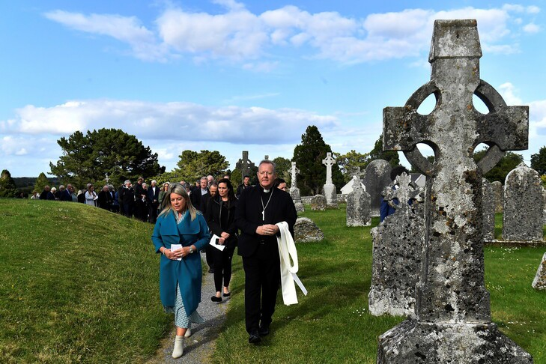

Synode : en Europe, plusieurs synthèses nationales critiquent le cléricalisme et la place des femmes
Par Yasmine Guénard-Monin et Félicien Rondel, le 18/8/2022 à 07h28

Alors que le Vatican devait recevoir pour le 15 août les synthèses nationales dans le cadre du Synode sur l’avenir de l’Église, les évêques belges, allemands, suisses et irlandais ont publié les contributions émanant de leurs pays. Demande d’une plus grande place pour les femmes, critique d’une Église trop hiérarchisée, rôle accru des laïcs : plusieurs propositions sont partagées.

Faire « germer des rêves dans l’Église » en recueillant les avis des laïcs, c’était le but de la consultation dans le cadre du Synode sur l’avenir de l’Église, selon son texte de lancement, publié en septembre dernier. Un an plus tard, les conférences épiscopales de nombreux pays ont déposé le 15 août leur synthèse de cette
« consultation géante ». Retour sur les points centraux des rapports suisse, allemand, belge et irlandais, qui partagent le souhait d’une Église plus ouverte à la société.

- Une Église déconnectée et en perte de rayonnement

Le rapport suisse résume la crise en trois mots-clés : « perte de pertinence de la tradition de la foi de l’Église, perte de confiance en l’Église et distanciation croissante envers l’Église », dans un contexte marqué par le scandale des abus sexuels. Un constat partagé dans les autres pays, où les rapports pointent du doigt la

« déconnexion » de l’Église, « considérée comme étrangère au monde », selon les catholiques belges interrogés.
« Beaucoup ressentent que le message de l’Église ne correspond pas à la vie des gens dans notre société actuelle. »

Synode sur la synodalité, les fidèles ont répondu à l’appel en France

« L’absence des jeunes des paroisses » en est l’une des conséquences, regrette le rapport de la Conférence épiscopale irlandaise. Mais aussi une eucharistie qui « perd son sens pour un nombre non négligeable de fidèles » allemands. Ils affirment ainsi ressentir une « déconnexion marquée entre leur vie quotidienne et la liturgie dominicale ».

- Donner plus de place aux femmes

Une des solutions avancées par les laïcs pour répondre à cette crise de confiance serait de donner plus de responsabilités aux femmes au sein de l’Église. D’une part, en leur permettant de participer au Synode des évêques, ainsi qu’en leur donnant un droit de vote, comme le proposent les fidèles allemands.

Place des femmes, liturgie : avec le Synode, une attente forte de réformes dans l’Église

D’autre part, en s’exprimant en faveur de l’ordination des femmes. Les rapports belges et suisses font ainsi état de « critiques ouvertes » dans leur consultation concernant « l’exclusion des femmes du ministère sacerdotal ». Et « les arguments sont divers », rappelle le document belge : « la pénurie de ministres du culte, la qualité de la pastorale, le partage des responsabilités, le bonheur des ministres et la crédibilité fondamentale de l’institution ». Même constat pour l’accès des hommes mariés à la prêtrise, « appelé de toutes parts » en Belgique et effleuré en Suisse et en Irlande.

- Accueillir les « marginalisés » et les « exclus »

Les fidèles suisses appellent de leurs vœux une Église « qui ne rejette, ne préjuge et ne méprise personne en raison de son sexe, de sa sexualité, de son mode de vie, de son âge, de son statut social ou de son attitude personnelle face à la foi ». Une revendication centrale des rapports suisse, allemand et irlandais est l’amélioration de l’accueil des personnes marginalisées. Au premier titre, les LGBT +, quitte à réviser la vision qu’a l’Église de la sexualité, comme le demandent des voix en Irlande et en Suisse.

« Sans clarification avec Rome, le Synode allemand risque l’impasse »

Sont aussi mentionnés les divorcés, les personnes issues de l’immigration, les porteurs de handicaps et, formulation allemande, « les populations qui n’appartiennent pas à la classe moyenne éduquée ». Moins loquaces sur ce point, les Belges font néanmoins état de nombreuses critiques envers « l’ambivalence d’une Église qui parle d’un Dieu amour, proclame l’Évangile et, d’autre part, exclut des personnes sur base de leur orientation ».

- Vers plus de responsabilités pour les laïcs

Ouvrant leur synthèse sur la « blessure ouverte » des abus sexuels et émotionnels commis et couverts dans l’Église, les Irlandais les relient notamment au cléricalisme. Les quatre rapports critiquent la trop grande hiérarchisation de l’Église et appellent à une plus grande participation des laïcs aux décisions.

Synode : un questionnaire numérique pour atteindre les jeunes

Tandis que les Suisses proposent d’impliquer « le peuple de Dieu » dans la désignation d’évêques aux pouvoirs limités, des diocèses allemands signalent des expériences réussies de « leadership participatif » où des prêtres et des laïcs se sont partagé les tâches de direction à différents niveaux du diocèse en fonction de leur vocation et de leurs compétences.

L’envoi au Vatican des synthèses nationales marque la fin de la phase diocésaine du Synode sur la synodalité. La secrétairerie générale du Synode va à présent s’appuyer sur ces rapports venus du monde entier pour élaborer un premier Instrumentum laboris. Après une phase de dialogue au niveau continental, le Synode s’achèvera en octobre 2023 au Vatican par l’Assemblée générale du Synode des évêques.

Yasmine Guénard-Monin et Félicien Rondel

